Образотворче мистецтво 5 клас
Тема: Композиція в декоративній скульптурі. Паперопластика. Створення
рельєфної композиції «Осіннє дерево» в техніці торцювання.
Мета: - вивчати особливості паперової пластики;
- ознайомити з технікою торцювання;
- вчити працювати з нетрадиційними матеріалами та інструментами, відкриваючи учням нові можливості цих матеріалів;
- вдосконалювати навички дітей у створенні художнього образу засобами конструювання з паперу;
- розвивати дрібну моторику рук;
- розвивати уяву, фантазію, образне мислення, конструктивні здібності;
- прищеплювати навички культури праці ,акуратності, старанності та наполегливості;
- виховувати дбайливе ставлення до предметів своєї праці та почуття впевненості та гордості за свою роботу .

НАОЧНІСТЬ: комп’ютерна презентація уроку; репродукції картин, учнівські роботи.

ОБЛАДНАННЯ: мультимедійна дошка, проектор, картон, шаблони,кольорові серветки різного кольору, ножиці, торцювальний інструмент,клей.
МУЗИЧНИЙ РЯД: П.І.Чайковського «Осіння соната», «Україна, моя надія»

ТИП УРОКУ: урок колективної образотворчої діяльності (виконання колективної творчої роботи за спільним задумом теми та художньої техніки).

Хід уроку
I. Організаційний етап ( 1хв)
Організація робочого місця
Створення психологічної атмосфери учнів до спілкування та навчання.

- Добрий день, діти! Цей урок проведу у вас я – Бажан В.А., вчитель образотворчого мистецтва.
- Сьогодні у нас урок творчості. А творчість - це джерело доброти , істини і краси. Сядьте зручніше та посміхніться один одному. Ми спокійні й добрі, привітні і ласкаві. Глибоко вдихніть і видихніть .... Видихніть вчорашні образи, злість , неспокій. Забудьте про них. Вдихніть в себе свіжість і красу зимового ранку , тепло сонячних променів , чистоту морозного повітря ..
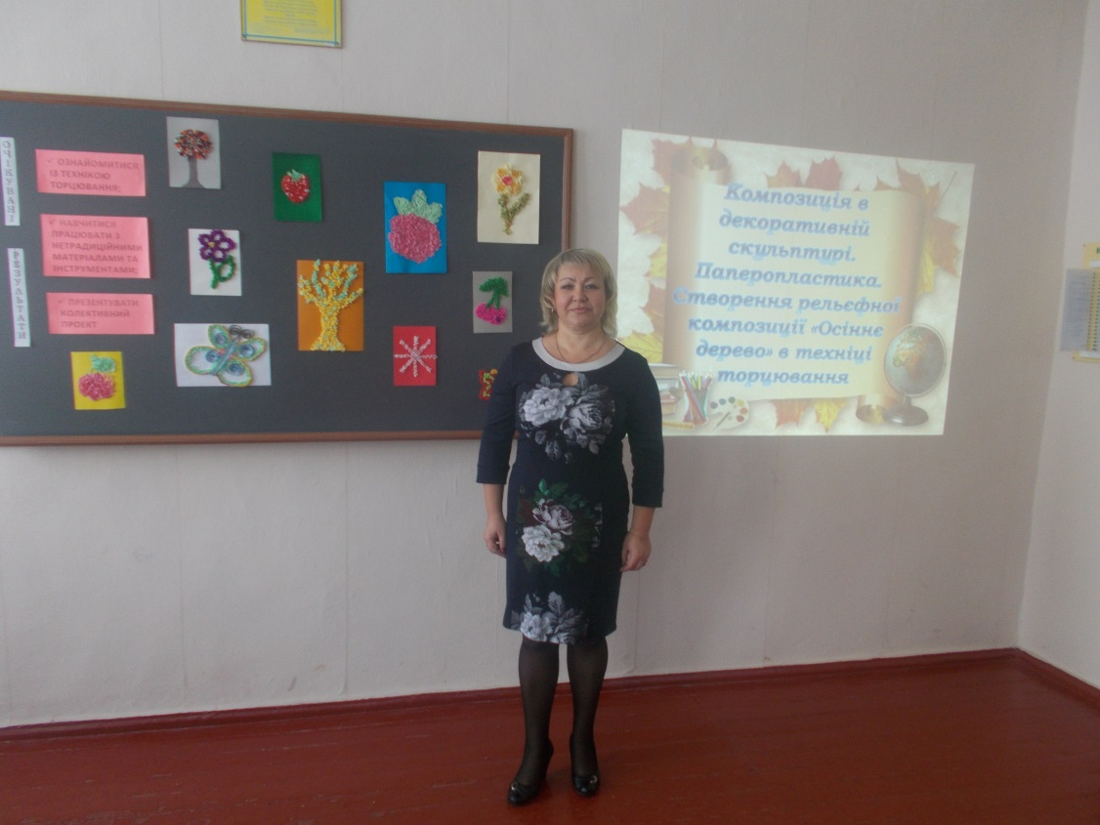
( слайд 1 тема: Композиція в декоративній скульптурі. Паперопластика. Створення рельєфної композиції «Осіннє дерево» в техніці торцювання. )

ІI. Актуалізація опорних знань і вмінь. Повторення вивченого матеріалу. (1хв)
Слово вчителя з елементами бесіди

Папір - дивовижний матеріал. По природі - натуральний, за походженням - благородний, в процесі роботи - пластичний, доступний і чарівний.
Робота з папером дуже захоплююче заняття - розвиває фантазію та творчу індивідуальність.
Існує безліч видів паперового творчості.

- Як називається вид образотворчої діяльності, коли зображення створюється з паперу за допомогою ножиць і клею? (Аплікація) ( слайд 2- аплікація)
- Як називається вид образотворчої діяльності, коли об'ємне зображення створюється з паперу тільки за допомогою складання? (Орігамі) ( слайд3 -орігамі)
- Але як називається ще одна техніка роботи з папером , де вироби мають вигляд об’ємних або напівоб’ємних форм? Так, це паперопластика.
- Які види паперопластики ви вже знаєте? ( квілінг, пап’є-маше...) . ( слайд 4- види паперопластики)
- Завдяки яким властивостям паперу можна створювати такі вироби ? ( складання, скручування, згинання, вирізування, прорізування, гофрування, склеювання тощо).
ІІI. Мотивація навчальної діяльності. (1/30 хв)
1. Вступне слово вчителя (під супровід музики П.І.Чайковського «Пори року»).

Діти, відкрию вам секрет, що осінь- моя улюблена пора року. Після веселого барвистого лiта, вона стає повноправною господаркою у лiсах, полях, на рiчках i ставках. Уранцi вже незвично холодно, а вдень ще, наче на згадку про лiто, сонечко весело пригрiває. Вiдпочива ють пiсля тривалої та виснажливої працi поля. Вiддають господарям свiй багатий урожай садки. У всьому вiдчувається прохолодний подих осенi. Різномаїттям фарб повiльно кружляють у повiтрi листя. Високо в небi роблять прощальне коло запiзнiлi ключi журавлiв. Вони летять у вирiй i сумно курличуть, наче ще раз нагадують, що прийшла осiнь.
Осінь часто звуть чудовою, замріяною, золотою. Щоразу вона неповторна у своїй красі й витівках. А яка вона непостійна! То ніжна і лагідна (слайд 5),то похмура і непривітна (слайд6 ); то весела і життєрадісна (слайд 7), то мрійлива та плаксива
(слайд 8). Недаремно їй присвячено пісні, казки, вірші, легенди, твори образотворчого мистецтва (від полотнищ художників-живописців до народних майстрів.)
Демонстрація творів образотворчого мистецтва.

ІV. Повідомлення теми і завдань уроку. (30с)
Отже, сьогодні ми створюватимемо композицію на осінню тематику, хоча за вікном уже зима. А саме, познайомимося з нової технікою – торцювання; будемо вчитися працювати з нетрадиційними матеріалами та інструментами та представимо колективний проект рельєфної композиції «Осіннє дерево» . ( слайд9 – зразок готової роботи)
V. Засвоєння нового матеріалу. Навчально-пізнавальна робота.
1. Теоретико-аналітична робота (3хв)
Бесіда вчителя з елементами розповіді
- Отже, торцювання – ще один вид паперового рукоділля.
Пропоную прослухати учнів, які заздалегідь підготували повідомлення про техніку торцювання.
Виступи учнів
1. Торцювання – це один із видів паперового конструювання. За допомогою торцювання можна створювати дивовижні об'ємні картини, мозаїки, панно, декоративні елементи інтер'єру.
2. Об'ємний елемент торцювання називають «торцюванням» або «сторч». Він являє собою стиснений у вигляді лійки або конуса шматочок м'якого паперу. Саме з таких елементів і створюється задуманий виріб.
3. Кожна така «торцівочка», як один мазок у створенні картини, як одна петелька у в'язанні або одна намистинка у бісероплетінні.
4. Торцювання - робота не складна, але кропітка. Вона вимагає не тільки посидючості, але й акуратності, уваги і певної спритності.
5. Для виконання виробів у цій техніці потрібен мінімальний набір матеріалів та інструментів: папір, клей, ножиці і, так званий, «торцювальний» інструмент.
6. Папір в цій техніці використовується гофрований ,але звичайно підійдуть і паперові серветки. Чудово, що зараз є серветки різної фактури, кольору та форми.
7. Ну ,а головний інструмент торцювання - довга тонка паличка з тупим кінцем. На роль такого інструменту цілком може підійти олівець, корпус від кулькової ручки або ватна паличка.

Продовженя розповіді вчителя про техніку торцювання

- Дізнавшись достатньо інформації про цю незвичайнутехніку, хочу додати, що торцювання буває на пластиліні та на папері. Існує кілька видів торцювання на папері: об’ємне (слайд10), контурне (слайд 11), багатошарове (слайд 12) та площинне (слайд 13). Отже, будемо створити площинне торцювання, коли «торцівочки» розташовуються на шаблоні, щільно прилягаючи один до одного.

2. Постановка практичного завдання ( 1 хв)
Пропоную позмагатися командами. Нехай назвемо одну команду «Посмішка», а іншу – «Сонечко». Кожній команді потрібно створити свою композиційну частину загального проекту. Поєднавши максимум наполегливості та старанності,учні кожної команди повинні серветками різних кольорів заторцювати шаблони листя , а потім помістити їхна гілку своєї частини дерева. Для його створення на столах ви знайдете такі матеріали: заздалегідь підготовлені шаблони листя , нарізані серветки трьох кольорів, клей та торцювальний інструмент на ваш вибір.
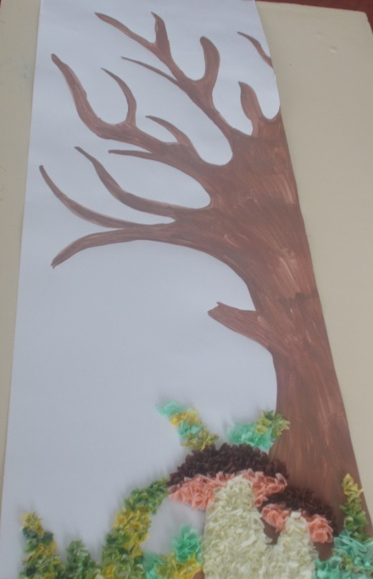
На оцінювання командної роботи буде впливати естетичний вигляд та охайність виконаного проекту, творчій підхід, збалансованість та взаємодопомога. Захистити проект зможе один із учнів вашої команди, коротко презентувавши вашу роботу. Під час остаточного оцінювання будуть враховуватися додаткові бали, отримані вами протягом уроку.
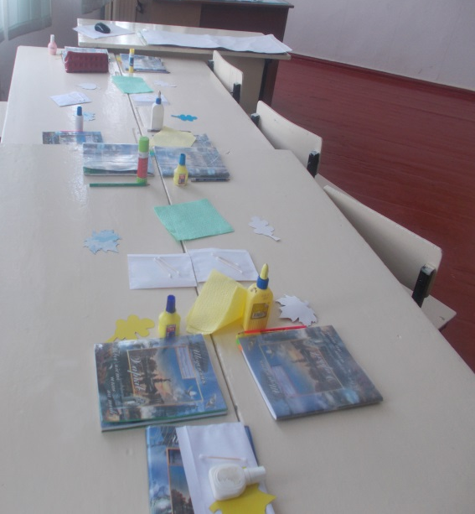

V. Закріплення нового матеріалу. Творча практична робота.

1. Пояснення послідовності виконання завдання. Композиційне розміщення зображення. (1 хв) (слайд 14)
Почнемо з послідовності виконання завдання.

- Візьмемомо квадрат із серветок довільного кольору.
- Тупий кінець стержня ставимо на паперовий квадратик.
- Мнемо папір і прокатуємо стрижень між пальцями.
- Приклеюємо трубочку-торцівочку до шаблону, змазаного клеєм.
- Виймаємо стержень.

Перед тим, як приступити до виконання завдання, повторимо

2. Вимоги безпеки під час роботи: (слайд 15) ( 30 с)
1. Роботу розпочинати лише з дозволу вчителя.
2. Використовувати інструменти лише за призначенням.
3. Користуватися прийомами роботи з інструментами, як показав учитель.
4. Використовувати навчальний час для виконання завдання і не відволікатися розмовами, своєчасно й високоякісно виконувати доручену справу.
5. Інструменти та обладнання мають зберігатися в призначеному місці.
6. Під час роботи учень повинен тримати своє робоче місце в належному порядку, а після роботи акуратно прибрати його.

Фізкультхвилинка ( 1хв)

Бачу, що втомилися, пора фізкультхвилинку починати.
( виконання танцювальних рухів під музичний супровід « Україна моя, надія…»)

3. Самостійна робота учнів під керівництвом учителя ( 20 хв)

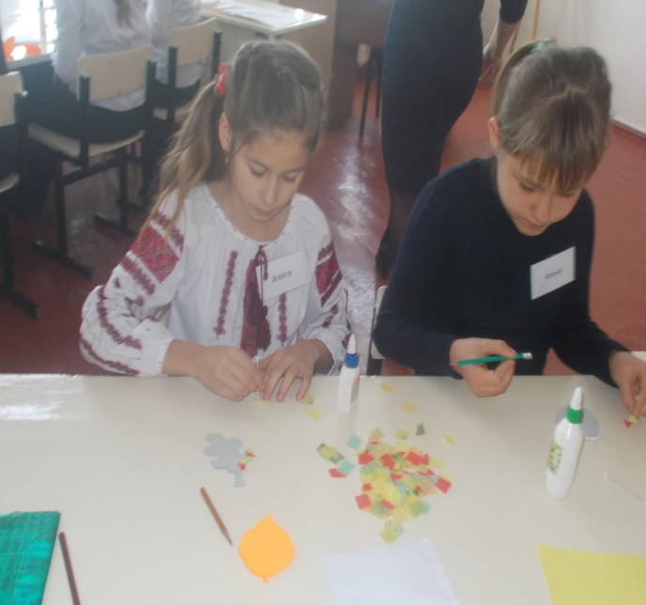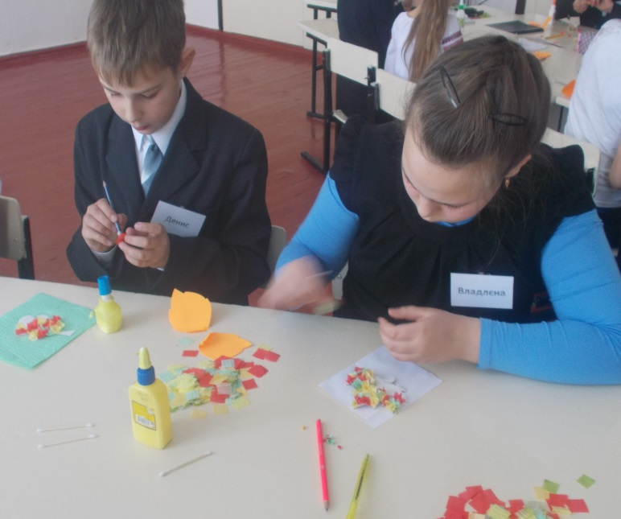

Учитель керує роботою учнів, вказує на недоліки.

VІ. Підсумок уроку.

1) Аналіз та оцінювання робіт. (2 хв)

Презентація командної роботи загального проекту ( виступи учнів)

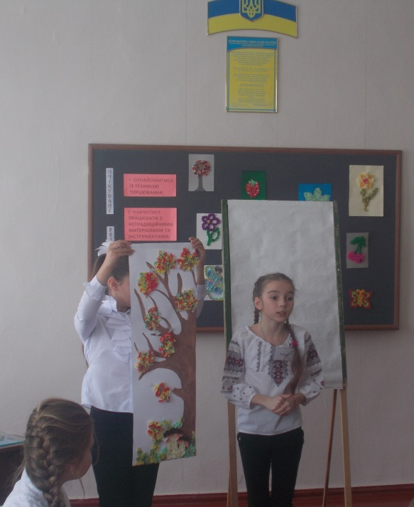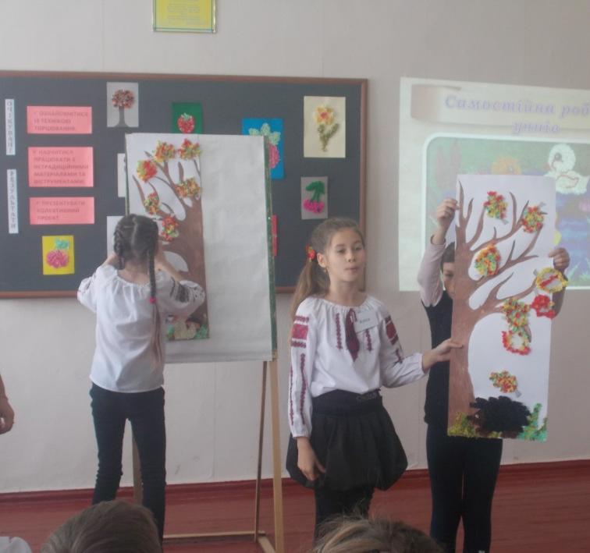

Команда «Усмішка»:

- Завдання, поставлене перед нами, виконано повністю.
- Техніка торцювання була досить цікавою та доступною в виконанні.
- Сподіваюся, здобутим досвідом ми зможемо неодмінно поділитися з товаришами, друзями та рідними.
Команда «Сонечко»:
- Група працювала збалансовано, переважала взаємодопомога.
- Отримали велике задоволення від змагань з іншою командою.
- Переконана, що роботи, виконані в техніці торцювання, можуть бути гарним подарунком.

1) Перевірка засвоєння вивченої теми (3-4 хв)

- З якою технікою роботи з папером ви сьогодні працювали? (торцювання)
- Чи важко було працювати з серветками?
- Чи сподобалося працювати в командах, змагаючись?
- Чи отримали задоволення та естетичну насолоду від презентації?
Пропоную зразки готових робіт в цій незвичайній техніці подарувати членам журі на згадку. Дякую за співпрацю та за спілкування на уроці. Сподіваюся, це заняття надихнуло вас на нові ідеї і подарувало гарний настрій.
То ж наш урок закінчується. Я бажаю, щоб завжди ви жили в гармонії з природою, щоб ви любили, шанували її. А природа щоб тішила вас своєю красою та неповторністю. Нехай же золота осінь увійде у кожну домівку з багатим урожаєм та надією на краще майбутнє. (слайд 16)
Яскравих вам фарб життя та нескінченної палітри!


